Katecheza 23. 06
Temat; Z Jezusem na wakacje.
Witam wszystkich uczniów kl. I. Niech będzie pochwalony Jezus Chrystus.
Gdy się z kimś przyjaźnimy, lubimy spędzać z nim czas. Rozpoczynacie czas wakacji. Będziecie spotykać się z rodziną, przyjaciółmi i może poznacie nowe koleżanki i kolegów.
Ale podczas wakacji także Pan Jezus bardzo chce spotkać się z wami.
Gdzie podczas wakacji możemy spotkać Pana Jezusa?
Co przypomina mi o miłości Pana Jezusa?
Otwórz link
https://biteable.com/watch/embed/wakacje-oglna-2621069?fbclid=IwAR02UncolpBnPFNWCPQDGkLyM4j-CbMD3X4aNZjMTvp4PproYQXInnaNy98

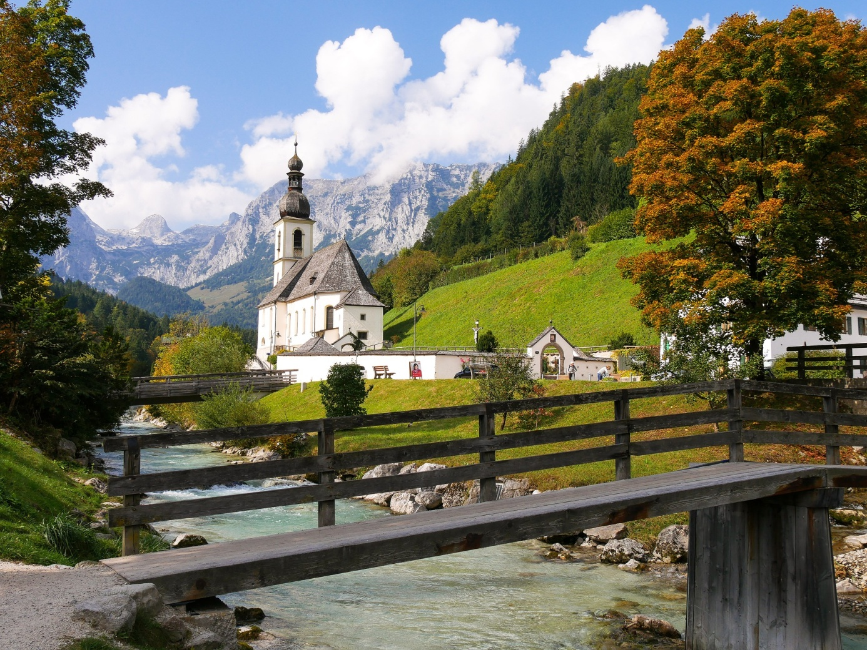
Życzę wam kochane dzieci wspaniałych wakacji, serdecznych spotkań w gronie rodzinnym, pięknych przeżyć i bezpiecznego powrotu do szkoły. Nie zapomnijcie o rozmowie z Panem Jezusem podczas modlitwy i uczestniczeniu we Mszy świętej niedzielnej.

